Firmas digitales de planos
de acueducto y alcantarillado EPM

Contenido
1. Firma digital de los diseñadores 2
1.1 Creación de la firma digital 2
1.2 Firma de planos y memorias de cálculo 3
1.3 Creación del certificado de confianza 4
1.4 Carga de un certificado de confianza del interventor o de EPM 4
2. Firma digital de los interventores de diseño 5
2.1. Creación de la firma digital para planos 5
2.2. Creación de la firma digital para memorias de cálculo 6
2.3. Firma de planos 6
2.4. Firma de memorias de cálculo 6
2.5. Creación del certificado de confianza 7
2.6. Carga de un certificado de confianza del interventor o de EPM. 7
3. Firma digital del recibo de diseños por EPM 7
3.1 Creación de la firma digital para planos y memorias de cálculo 7
3.2 Firma de planos y memorias de cálculo 8
3.3 Firma de memorias de cálculo 8
3.4 Creación del certificado de confianza 8
3.5 Carga de un certificado de confianza del interventor o de EPM 8
Anexo 1. Sello revisado 9
Anexo 2. Sello modificación de diseño 10

Firmas digitales de planos
de acueducto y alcantarillado EPM

Con el objeto de disminuir la impresión de planos favorecer el archivo de documentos y optimizar el proceso de revisión, aceptación y recibido de diseños de redes de acueducto y alcantarillado en la Unidad Vinculación y Desarrollo Urbanístico Aguas de EPM todos los planos y memorias de cálculo serán firmados digitalmente, usando el software Adobe Acrobat Reader.
Una firma digital tiene las siguientes características:
- La verificación de la autenticidad confirma que el certificado del firmante o sus certificados principales existen en la lista de identidades de confianza del validador. También confirma si el certificado de firma es válido según la configuración de Acrobat o Reader del usuario.
- La verificación de integridad de documento confirma si el contenido firmado ha cambiado después de su firma. Si cambia el contenido, la verificación de integridad del documento confirma si el contenido ha cambiado de un modo permitido por el firmante.
Tomado de: https://helpx.adobe.com/es/acrobat/using/validating-digital-signatures.html

Firma digital de los diseñadores
Los diseñadores una vez tienen los planos y memorias de cálculo para presentar a EPM procederán a generar un archivo en formato PDF el cual será firmado digitalmente. Se deberá de garantizar que al generar el archivo en formato PDF para los planos este deberá de tener el tamaño del papel adecuado según el tamaño del plano.

Creación de la firma digital
- Cree un archivo en formato PDF que contenga únicamente la firma escaneada.
- Abra el PDF en Acrobat Reader.
- Busque Más herramientas y abra Certificados.
- Haga clic en Firmar digitalmente.
- Delimite la zona donde se va a poner la firma en el archivo PDF. Para los planos se deberá escoger la totalidad del cuadro del marco del plano debajo de donde se indica “FIRMA” y al frente del campo de “DISEÑO”. En las memorias de cálculo se podrá ubicar la firma donde mejor lo estime el diseñador.
- Si el mensaje “Se dispone a crear una firma bastante pequeña en este documento…” aparece, darle clic a Firmar.
- Haga clic en Configurar el ID digital.
- Seleccione Crear un ID digital nuevo y dé clic en Continuar.
- Seleccione Guardar en archivo y dé clic en Continuar.
- Diligencie los datos solicitados del cuadro, verificando que el Nombre sea el nombre completo y apellidos del firmante. Dé clic en Continuar.
- Diligencie la contraseña de la firma y su confirmación, y dé clic en Guardar.
- Dé clic en Continuar y a continuación dé clic en Editar.
- Seleccione Imagen y a continuación dé clic en Explorar. Seleccione el archivo en PDF con la firma escaneada del primer punto de este documento y dé clic en Abrir.
- Verifique que ninguna casilla del texto incluido deberá estar seleccionada. En caso tal suprime la selección las casillas.
- Dé clic en Guardar.
Con estos pasos se ha creado un archivo con el ID digital o la firma del diseñador que solo tendrá visualmente la firma escaneada y cuya extensión del archivo es PFX.

Firma de planos y memorias de cálculo
Una vez se cuente con una firma digital creada con la herramienta de Certificados de Adobe Reader, se podrán firmar los planos y memorias de cálculo. Para esto se deben seguir los siguientes pasos:
- Abra el PDF en Acrobat Reader.
- Busque Más Herramientas y abra Certificados.
- Haga clic en Firmar digitalmente.
- Delimite la zona donde se va a poner la firma en el archivo PDF. Para los planos deberá escoger la totalidad del cuadro del marco del plano debajo de donde se indica “FIRMA” y a la derecha del campo de “DISEÑO”. En las memorias de cálculo se podrá ubicar la firma donde mejor lo estime el diseñador.
Localización donde se pondrá la firma digital:
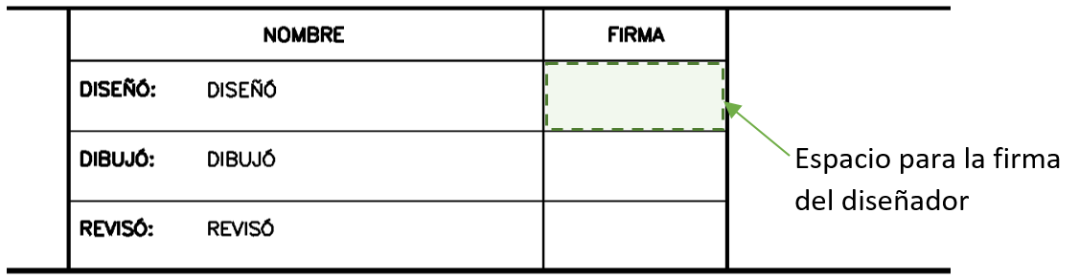
- Si el mensaje “Se dispone a crear una firma bastante pequeña en este documento…” aparece, darle clic a Firmar.
- Seleccione ID digital que desee utilizar para la firma y dé clic en Continuar.
- Verifique que no esté seleccionada la casilla de Bloquear el documento tras la firma y escriba el PIN o la contraseña de la firma digital. Dé clic en Firmar.
- Dele un nuevo nombre al archivo y guárdelo. Ábralo nuevamente y verifique que la firma esté correctamente ubicada.
Este archivo se encuentra firmado digitalmente y será el documento a enviar a EPM para revisión y aprobación.

Creación del certificado de confianza
Para que se puedan verificar la autenticidad e integridad del documento en otro equipo diferente al que creó y firmó el documento origen, se debe cargar en este equipo el certificado de confianza. Para esto el primer paso es crear dicho certificado de la siguiente forma:
- Abra Acrobat Reader.
- Aba el cuadro de diálogo Configuración de ID digital y certificados de confianza ubicado en Edición > Preferencias > Firmas > Identidades y certificados de confianza > Más…
- Expanda ID digitales a la izquierda, seleccione el ID digital o firma dentro de Archivos de ID Digitales y haga clic en el botón.
- Guarde el archivo asegurando que este tenga el nombre completo del diseñador.
Con estos pasos se creó el certificado de confianza que queda almacenado en un archivo con extensión FDF. Este archivo se deberá enviar por una sola vez al interventor de diseño y a EPM.

Carga de un certificado de confianza del interventor o de EPM
Con el objeto de comprobar la autenticidad de un documento se deberá tener cargados los certificados de confianza de todas las firmas del documento en Adobe Acrobat. Para cargar un certificado de confianza en Adobe Acrobat se deberán seguir los siguientes pasos:
- Abra Acrobat Reader.
- Abra el cuadro de diálogo Configuración de ID digital y certificados de confianza ubicado en Edición > Preferencias > Firmas > Identidades y certificados de confianza > Más…
- Dé clic en Certificados de confianza y luego clic en el botón.
- Haga clic en Examinar..., busque el archivo del Certificado de confianza enviado por el Interventor o EPM y dé clic en Abrir.
- Dé clic en el archivo recién abierto en el cuadro Contactos.
- Dé clic en el archivo recién abierto en el cuadro Certificados.
- Dé clic en Confiar.
- Seleccione la casilla Utilizar este certificado como raíz de confianza y dé clic en Aceptar.
- Haga clic en Importar y luego en Aceptar.
- Verifique que el Certificado de confianza se adicionó a los Certificados.

Firma digital de los interventores de diseño
El interventor de diseño ya sea contratado directamente por el urbanizador o prestado a través de un contrato por EPM, firmará digitalmente los planos utilizando las imágenes de los sellos preestablecidas por EPM y las memorias de cálculo se firmarán tal como se realiza la firma del diseñador.

Creación de la firma digital para planos
La creación de la firma digital seguirá en general los mismos pasos descritos en la creación de la firma digital establecida para los diseñadores, únicamente modificando el paso 1 de la siguiente forma:
- Diligencie en las plantillas de los sellos digitales en los anexos 1, 2 y 3 de este documento los campos Nombre del interventor, Contratista y No. Contrato. Cuando se tenga interventoría contratada por el urbanizador en los campos Contratista y No. Contrato se escribirá No aplica.
En el campo Interventor pegue una imagen de la firma escaneada del interventor. Para realizar esto se deberá modificar la posición de la imagen de la firma escaneada dando clic sobre la imagen, luego en formato, posición, más opciones de diseño, ajustes del texto y seleccionar Delante del texto. Esta posición le permitirá ubicar la firma adecuadamente.
Luego se deberá generar una imagen del sello con la imagen de la firma escaneada y los datos ingresados. Para esto se podrá tomar una imagen de la pantalla del equipo, o un recorte de esta adecuándola al tamaño únicamente del sello. Se deberá verificar que este archivo no incluya bordes externos al cuadro del sello, esto con el objeto de garantizar que el sello o firma ocupe todo el espacio para el sello en el plano.
Con este archivo se deberá generar un PDF que será la imagen de la firma o el ID digital del interventor. Esto se podrá realizar imprimiendo el documento a PDF.
Ejemplo de la imagen del sello a establecer como firma digital:

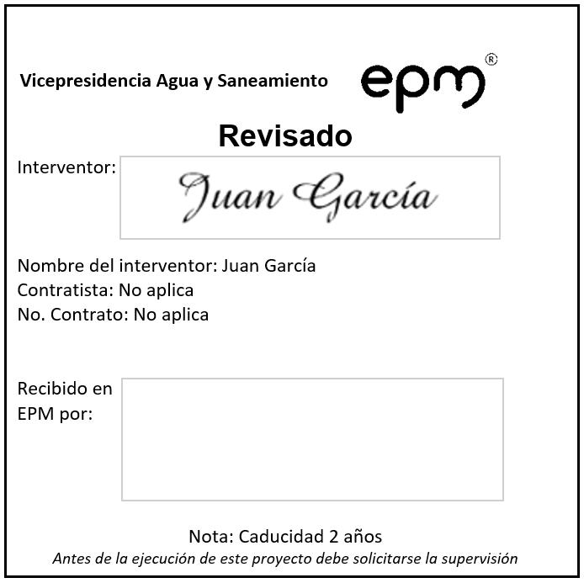
- En el paso de seleccionar Imagen, se debe considerar que el archivo en PDF no será la firma escaneada, sino el archivo del punto anterior que contiene el sello, los datos del interventor y la firma escaneada del interventor.
- Continúe con los demás pasos descritos en la creación de la firma digital de los diseñadores.

Creación de la firma digital para memorias de cálculo
Seguirá los mismos pasos de la creación de la firma digital para diseñadores.

Firma de planos
Una vez se cuente con la firma digital creada del interventor para planos, se podrán firmar los planos, para esto se deben seguir los siguientes pasos:
- Abra el PDF en Acrobat Reader.
- Busque Más Herramientas y abra Certificados.
- Haga clic en Firmar digitalmente.
- Delimite la zona donde se va a poner la firma en el archivo PDF. Para los planos se deberá escoger la totalidad del cuadro demarcado como Recibido en EPM por:
- Continuar con los demás pasos descritos en la firma de planos para diseñadores.

Firma de memorias de cálculo
Seguirá los mismos pasos de la firma de planos y memorias de cálculo para diseñadores.

Creación del certificado de confianza
Seguirá lo descrito en la Creación del certificado de confianza para diseñadores.

Carga de un certificado de confianza del interventor o de EPM.
Seguirá los descrito en la cargue de un certificado de confianza para diseñadores.

Firma digital del recibo de diseños por EPM
El ingeniero de EPM encargado de recibir los diseños firmará digitalmente los planos y memorias de cálculo utilizando una imagen que contendrá la firma escaneada del ingeniero y a fecha.

Creación de la firma digital para planos y memorias de cálculo
La creación de la firma digital seguirá los siguientes pasos:
- Cree un archivo en formato PDF que contenga únicamente la firma escaneada.
- Abra el PDF en Acrobat Reader.
- Busque Más Herramientas y abra Certificados.
- Haga clic en Firmar digitalmente.
- Delimite la zona donde se va a poner la firma en el archivo PDF. Para los planos se deberá escoger la totalidad del cuadro del sello de Recibido en EPM colocado por la Interventoría. En las memorias de cálculo se podrá ubicar la firma donde sea más conveniente.
- Si el mensaje “Se dispone a crear una firma bastante pequeña en este documento…” aparece, dale clic en Firmar.
- Haga Clic en Configurar el ID digital.
- Seleccione Crear un ID digital nuevo y dé clic en Continuar.
- Seleccione Guardar en archivo y dé clic en Continuar.
- Diligencie los datos solicitados del cuadro, verificando que el Nombre sea el nombre completo y apellidos del firmante. Dé clic en Continuar.
- Diligencie la contraseña de la firma y su confirmación, y dé clic en Guardar.
- Dé clic en Continuar y a continuación dé clic en Editar.
- Seleccione Imagen y a continuación dé clic en Explorar. Seleccione el archivo en PDF con la firma escaneada del primer punto y dé clic en Abrir.
- Verifique que las casillas Nombre, Fecha y Etiquetas del texto incluido estén seleccionadas.
- Dé clic en Guardar.

Firma de planos y memorias de cálculo
Una vez se cuente con la firma digital creada del ingeniero que recibe de EPM, se podrán firmar los planos y memorias. Para esto se deben seguir los siguientes pasos:
- Abra el PDF en Acrobat Reader.
- Busque Más Herramientas y abra Certificados.
- Haga clic en Firmar digitalmente.
- Delimite la zona donde se va a poner la firma en el archivo PDF. Para los planos se deberá escoger la totalidad del cuadro del sello de Recibido en EPM colocado por la Interventoría. En las memorias de cálculo se podrá ubicar la firma donde sea más conveniente.
- Si el mensaje “Se dispone a crear una firma bastante pequeña en este documento…” aparece, dé clic a Firmar.
- Seleccione ID digital que desee utilizar para la firma y de clic en Continuar.
- Verifique que esté seleccionada la casilla de Bloquear el documento tras la firma y escriba el PIN o la contraseña de la firma digital. Dé clic en Firmar.
- Dele un nuevo nombre al archivo y guárdelo. Ábralo nuevamente y verifique que la firma esté correctamente ubicada.
Este archivo se encuentra firmado digitalmente y será el documento válido para realizar la construcción de las obras.
Los planos recibidos por EPM finalmente contendrán la firma de: diseñador, interventor y EPM. Estos documentos serán enviados por correo electrónico al urbanizador, adicionando los certificados de confianza de EPM y del interventor en caso de aplicar.

Firma de memorias de cálculo
Seguirá los mismos pasos de la firma de planos y memorias de cálculo para diseñadores, comprobando que la casilla de Bloquear el documento tras la firma esté seleccionada en el paso adecuado.

Creación del certificado de confianza
Seguirá los mismos pasos descritos en la Creación del certificado de confianza para diseñadores.

Carga de un certificado de confianza del interventor o de EPM
Seguirá los mismos pasos descritos en la carga de un certificado de confianza para diseñadores.

Anexo 1. Sello revisado

Vicepresidencia Agua y Saneamiento

Revisado
Interventor:

Nombre del interventor:
Contratista:
No. Contrato:

Recibido en
EPM por:

Nota: Caducidad 2 años
Antes de la ejecución de este proyecto debe solicitarse la supervisión

Anexo 2. Sello modificación de diseño

Vicepresidencia Agua y Saneamiento

Modificación de diseño
Revisado
Interventor:

Nombre del interventor:
Contratista:
No. Contrato:

Recibido en
EPM por:

Nota: Caducidad 2 años
Antes de la ejecución de este proyecto debe solicitarse la supervisión

Anexo 3. Visto bueno para construcción
Vicepresidencia Agua y Saneamiento

Vo Bo para construcción
Interventor:

Nombre del interventor:
Contratista:
No. Contrato:

Recibido en
EPM por:

Notas: Caducidad 2 años
Con este visto bueno no se autoriza la prestación del servicio

Antes de la ejecución de este proyecto debe solicitarse la supervisión

